МКОУ « Кировский сельский лицей»

Краеведческая встреча

«Мои земляки
– гордость и слава»

Подготовила и провела:
Химочкина Т.И.
Учитель истории и обществознания

2021 год

Цели мероприятия:

1.Воспитание гражданина и патриота Отечества, ценностно- ориентированной личности, обладающей нравственными качествами;
2.привить чувство ответственности перед Родиной, малой родиной;
3.развивать способности сопереживать людям, понимать и сочувственно воспринимать исторический опыт других эпох и поколений.
4.популяризация сельского образа жизни, повышение престижности профессий хлебороба, животновода, механизатора;

Задачи: 1. Способствовать воспитанию чувства глубокого уважения к трудовым подвигам людей.
2. Знакомство с жизнью и трудом тружеников совхоза « Комсомолец».
3. Воспитывать желание учащихся приобщиться к опыту и традициям старшего поколения и следовать ему.

Участники встречи: учащиеся 5-8 классы; дети ВОв, труженики села
Форма проведения: краеведческая встреча
Оборудование: медиапроектор, компьютер, музыкальное оформление.

Ход мероприятия:

Ведущий 1. Добрый день, дорогие друзья! Сегодня наш краеведческую встречу мы посвящаем нашим землякам, которые отдали своей работе долгие годы, которые прошли огромный жизненный путь, всю свою сознательную жизнь не жалея сил с радостями и удачами, потерями и невзгодами, отдали на восстановление, развитие и процветание сельского хозяйства своей страны и нашей малой Родины,
Ведущий 2: От них требовалось много терпения, внимания, чуткости, доброты и отзывчивости. Они трудились не жалея и не щадя себя, не беря ничего взамен. А только отдавая.
Ведущий 2: У нас в гостях присутствуют наши земляки Конева Клавдия Сидоровна и Конев Александр Евментьевич. Поприветствуем наших гостей! (аплодисменты ).
Ведущий 1: Все может родная земля! Может накормить тебя вкусным и теплым хлебом, напоить родниковой водой, удивить своей красотой. И только защитить она себя не может… Поэтому защита Отечества и родной Земли – долг тех, кто ест её хлеб, пьет её воду, любуется её красотой!
ЧТЕЦ №1: « Слово о хлебе»
Работают эпохи жернова
Меняет жизнь привычное теченье
Учитывая прежнее значенье,
Уходят устаревшие слова.
Но есть слова, чей смысл так велик
Что время обойтись без них не может,
О них еще не мало песен сложит
О них серьезней думать повелит.
Хочу сказать о добром слове «ХЛЕБ»,
Которое весомее с годами,
Судьбе его просоленной слезами,
Впечатавший в историю свой след…
Тот след не зарастает ковылем…
Под грозные военные раскаты
И хлеб пошел с винтовкою в солдаты,
Отстаивая землю под огнем…
Но битва продолжается за хлеб.
Еще сегодня гибнут на планете
Не знающие вкуса хлеба дети,
А кто-то к их страданьям глух и слеп.
За словом «хлеб» - волнение и труд,
Дожди, неурожаи, суховеи,
Величие целинной эпопеи
И времени пристрастие – строгий суд.

Ведущий 2: Восстановление земледелия, в первые годы после войны проходило в особо трудных условиях. Территория районов Калмыкии была поражена засухой не только в 1946 году, но и в 1947 году. Но жители зерносовхоза №112 (ныне п. Лазаревский Городовиковского района Республики Калмыкия) прилагали все силы для того, чтобы поднять хозяйство после разрухи.
Ведущий 1: Ночную работу применяли и на сеноуборке, на скирдовании. В ночную смену на скирдование выезжали все: работники конторы, школы, стройчасти, мастерских. Школьники выходили на прополку колосовых. Они пропалывали до 50 га в день. Трудовой героизм в этот период показывали такие труженики, как комбайнеры - Мацегора Ф.И., Суханов Л.С.. Блинский П.М., . Медведев И.Д., трактористы Агеев С.. Лазарев П.Е.. Рязанов А.. шофера – Протоковило А., Зинченко , животноводы – Лазарев Д.Е.. Дудкина М. и др.
Ведущий 2: Интенсивным был труд людей. Работать приходилось порой до 10-12 часов в день. Условия труда были намного хуже довоенных – сказывались последствия войны. После эвакуации в хозяйстве из 56 тракторов осталось 15 и 5 грузовых машин, 6000 голов КРС осталось 1369.
ЧТЕЦ №2:
… Мальчишки поры военной,
Услышать хочу от вас,
Солдаты,- от вас, и вдовы, и сестры, - от вас ответ:
Что значит, коль хлеба вдоволь,
Что значит, коль хлеба нет?
И, дней тех черную стаю припомнив
(вам не дано забыть про войну), я знаю,
Вы скажите мне одно:
- Н е видело горше небо,
Картины наверняка,
Чем эта: за коркой хлеба
Протянутая рука.
И вспомнится вам полоска
В родной своей стороне,
Куда собирать колосья
Ходили вы по весне;
И ступы; и непременно мучители жернова;
И горстка муки ячменной – последняя…
И трава: макуха, крапива, «слезки»,
И радость тех горьких дней –
С отстоявшей чуть полоски
Картошка –земли черней;
С обугленными краями
Лепешка – на всех одна…
Воистину не углами
От века изба красна,
А хлебом – все та же мода…
Цените же хлеб, сыны!
Хлеб – это судьба народа,
Хлеб – это судьбу страны!
Ведущий 1: Растущие потребности развивающейся экономики ежегодно требовали сотен тысяч новых рабочих рук для тысяч создаваемых в стране предприятий. С 1956 года стали традицией «общественные призывы» молодежи для работы на комсомольских ударных стройках. Так активно в 50-е годы работала комсомольская организация совхоза. Молодые труженики хозяйства упорно трудились, учились.
Ведущий 2: Комсомольская организация совхоза имела большой авторитет, бралась за серьезные дела и доводила их до конца. На центральной усадьбе существовало две комсомольских ячейки. Одна обслуживала комсомольцев автогаража и механических мастерских, в другую входили комсомольцы стройчасти, конторы, конюшни и других подразделений. На каждом отделении существовала своя комсомольская ячейка. Юноши и девушки на всех производственных точках старались быть лидерами. Это работа в поле, на животноводческих точках, полевых станах, в сфере обслуживания. Все комсомольские подразделения жили одной большой семьей. Их захватывал дух соревнования, определивший цель их жизни. Комсомол для многих из них был школой жизни.
Ведущий 1: Так комсомол стал школой жизни и для Клавдии Чиликиной( ныне Конева), которая в 1958 году возглавила молодежную кукурузоводческую бригаду отделения №1 совхоза № 112 Западного района Калмыцкой Автономной области Ставропольского края. Клавдия Сидоровна и члены ее бригады, с гордостью вспоминают, как в 1958 году за большой вклад молодежи в хозяйственное и культурное строительство и в связи 40-летием комсомола совхозу было присвоено новое имя « Комсомолец».
Ведущий 2: Отрывок из статьи районной газеты «Башантинка» за ноябрь 2003 года « ОН НОСИТ ИМЯ «КОМСОМОЛЕЦ»: «…кукуруза выросла у них богатырская, в два человеческих роста. За большой вклад молодежи в развитие хозяйства зерносовхозу №112 было присвоено имя «КОМСОМОЛЕЦ», а многие юноши и девушки были награждены грамотами. Кукуруза была тогда главным кормовым источником развития животноводства.
Слово предоставляется нашей гостье Коневой К.С.
Рассказ КОНЕВОЙ (Чиликиной) К. С.: После окончания семи классов я стала работать разнорабочей. Работала на птичнике, на сакмане в бригаде Д.А. Велигурина. Тогда нас работало много девочек: Пешкова М., Хопта Р., Малахова А. И. Как-то после комсомольского собрания меня назначили звеньевой кукурузоводческой бригадой. Кукурузу обрабатывали вручную, пололи с раннего утра до позднего вечера, весело было, с песнями работали. По вечерам караулили, чтоб скотина не повредила нашу «царицу полей». Ухаживать нужно было тоже с умением, а где его взять, все приходило с опытом. Убирать урожай было нечем. Техники такой конструкторы еще не создали. Все делалось вручную. Чтобы получить на всем поле ровные ряды в продольном и поперечном направлении, для успешной культивации в дальнейшем, натягивалась специальная стальная проволока с узлами через 70 сантиметров из конца в конец поля. Устанавливались маркеры, которые отбивали ровную линию на поле для последующего прохода трактора. Добивались, чтобы всходы были ровными рядами, и ни одно растение не должно погибнуть при продольной и поперечной культивации… Кукуруза выросла богатырская, урожай был самым высоким по всей Калмыкии. На каждом стебле по 4-5 початков. Убирать приходилось вручную, а потом ее перерабатывали и запаковывали в мешки, после чего ее отправляли на хранилище в «Золотой семенной фонд» в г. Москву.
С1975 года я стала работать на тракторе. Тогда был такой призыв:
«ЖИВЕШЬ НА СЕЛЕ, ЗНАЙ ТЕХНИКУ». К нам на отделение 2-3 раза в неделю приезжал преподаватель Перегонцев Виктор из школы механизации (ныне Многопрофильный колледж), он вел тракторное дело. После успешного окончания курсов я получила новый трактор ЮМЗ-6 и стала работать в животноводстве.
Помню, как приезжал к нам на отделение тогда Б.Б. Городовиков, с целью посетить выдающегося мастера-овцевода Велигурина Дмитрия Алексеевича, Героя Социалистического труда. И вот мне запомнилось, как он проходя мимо, где мы с девчатами работали, приостановился и произнес Крикуненко Василию Ефимовичу: «Ты, послушай, какую красивую песню девчата поют». Клавдия Сидоровна напела несколько строк этой песни:
« Вышли на зорке мы за станицу,
в дымке рассветной пылает земля,
край наш Калмыцкий, нет, тебя краше,
ясные зори, в небе, твоем…».

Учитель: Клавдия Сидоровна, мы благодарим Вас за интересный рассказ. И сегодня вспоминая о добросовестной и честной работе тружеников нашего села, хочется сказать, что они своим трудолюбием и мастерством прививали любовь к труду, учили подрастающее поколение любить свою профессию, какой бы она ни была. Ведь благодаря их самоотверженному труду наша Малая родина сегодня процветает и развивается. Наш народ всегда с особой теплотой любил свою республику, с большой ответственностью относился к труду, не боясь никаких трудностей! Самоотверженный труд наших тружеников по праву является примером для вас подрастающее поколение!
Ведущий 1: Клавдия Сидоровна имеет много наград, была победителем социалистических соревнований. На своем жизненном пути она встретила спутника жизни Конева А.Е.. И вот уже 54 года они вместе. Сегодня они проживают в п. Лазаревский, помогают детям в воспитании подрастающего поколения.
Ведущий 2: Есть хорошее высказывание "Много ума в бороде". Это означает, что человек уже много повидавший, всегда даст правильный, нужный совет. И чем больше живет человек, тем больше он знает и умеет. Таковы наши бабушки и дедушки. Они у нас мудрые люди.
ЧТЕЦ № 3 .
Такая у деда растет борода,
Что я на неё удивляюсь всегда,
– С ним, – мама сказала, –
– Не будешь в беде:
У дедушки много ума в бороде.
И, правда, попросят родные совет,
Погладит он бороду – скажет в ответ,
Завидую дедушке я, иногда,
Скорей бы росла у меня борода.
Ведущий 1: Слово предоставляется Коневу А.Е.
Ведущий 2: « Пришла горячая пора – уборка урожая.
Рокочут с раннего утра моторы не смолкая.
И вышли на передний край лафетчик с трактористом,
Чтоб снять высокий урожай при качестве отличном.
Всё, до единого зерна, с полей мы убираем,
Чтобы заполнить закрома богатым урожаем.
Ведущий 2: Сегодня наши младшие друзья подготовили интересные факты из жизни своих родственников, которые тоже внесли посильный вклад в развитие экономики и сельского хозяйства нашей страны и малой родины.
Выступление ученицы 10 класса Желябиной Даны – правнучки потомственного хлебороба Желябина В.Т.
Учитель: Время стремительно движется вперед. Вышли из комсомольского возраста вчерашние бригадиры, члены молодежных коллективов. На их место приходят выпускники школ, только вступающие в жизнь молодые люди. Уверена, что наша встреча станет достойным примером для вас ребята. А вам дорогие труженики нашего села, мы желаем, чтобы вы на всю жизнь сохранили энтузиазм, энергию и трудовой задор.
ЧТЕЦ №4
Не ищите излишнюю строгость,
В неспокойный наш атомный век.
Возраст – это просто оплошность,
Если молод душой человек.
Пусть лицо озаряет улыбка,
Даже если седины, как снег,
Возраст– это просто ошибка,
Если молод душой человек.

На покой уходить еще рано,
Хоть летят чередою года,
Не стареют душой ветераны,
Наши бабушки еще хоть куда.
И стихи они нам расскажут,
И хорошую песню споют,
Если нужно, то даже и спляшут,
Молодых всех за пояс заткнут.
Ведущий 1: Сегодня мы – дети, внуки, правнуки ветеранов низко кланяемся вам за ваше трудолюбие и стойкость, терпение и милосердие, за беспредельную любовь к Отчизне, в веру в достойное будущее.
Уважаемые гости,
Мы вами гордимся!
Живите долго и счастливо!
Пусть мирным будет небо, богатыми поля, полноводными реки!
Пусть здравствует и процветает наша Родина!
До новых встреч!
Гостям дарят подарки, открытки

Звучит Песня «Россия, мы дети твои».

Приложение 1

Конева Клавдия Сидоровна и ее награды
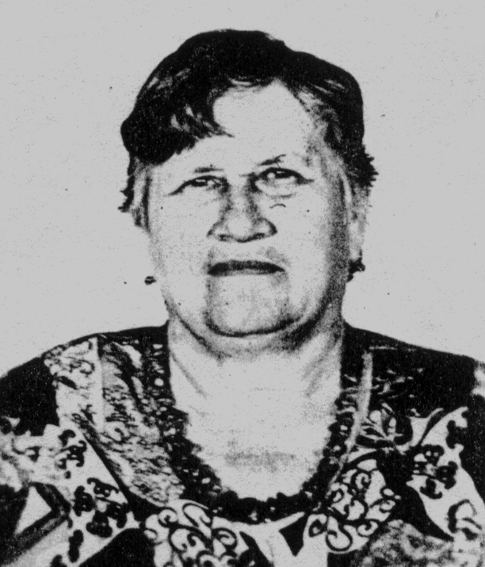

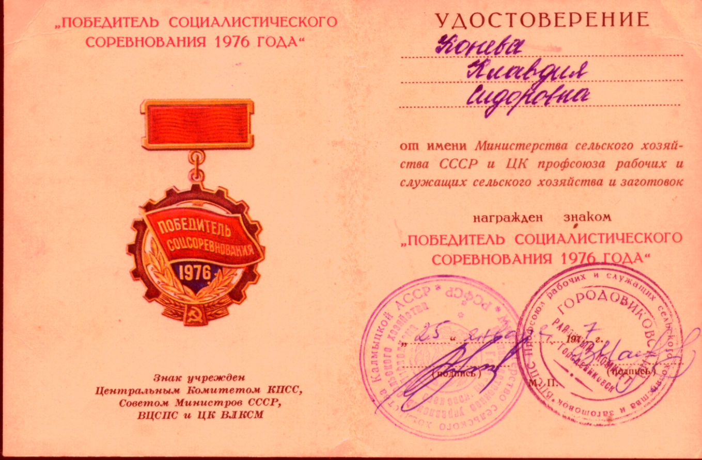

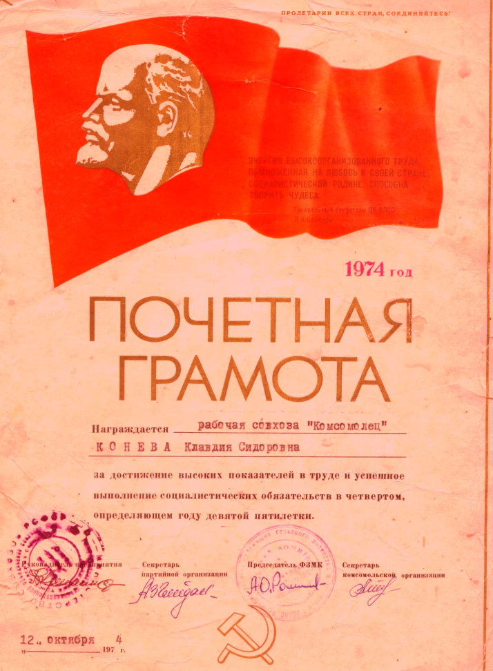

Приложение №2

МЕХАНИЗАТОР СОВХОЗА « КОМСОМОЛЕЦ»
ВИКТОР ТРОФИМОВИЧ ЖЕЛЯБИН
(текст из районной газеты)
В семье Желябиных любовь к нелегкому хлеборобскому делу, трудолюбие воспитывалась с раннего возраста. С детских лет, еще в школьные годы, потянуло и Виктора к земле, к технике, возделывающей нашу кормилицу. Когда пришло время определять место в жизни, выбирать себе будущую профессию, конечно, он, не задумываясь, решил стать механизатором, продолжателем рода хлеборобов. Часто приходилось ему быть подсобным рабочим, обслуживать сеялочные агрегаты, участвовать в уборке урожая.
Однако стать квалифицированным механизатором широкого профиля Желябину удалось только после завершения службы в Советской Армии. Успешно окончив курсы трактористов, он вновь пришел в свой трудовой коллектив и теперь уже настоящим хлеборобом. Так с тех пор он не расставался с рычагами управления сложных тракторов, а в каждую страдную пору – штурвалом степных кораблей.
Что же лежало в основе достижений Виктора Трофимовича, в чем состоит секрет его успехов в работе? Несомненно, это самоотверженный труд, истинная любовь к делу и вверенной технике, знание техники в совершенстве, вот главные составляющие Человека труда!
У Виктора Трофимовича двигатель машины всегда эксплуатировался на самом экономичном режиме и лишь тогда, когда машина производит полезную работу. Ведь хозяйское отношение к использованию техники является «секретом». Многие механизаторы, например, не считают нужным глушить двигатель при остановках и даже на значительное время. А ведь в таких случаях горючее тратится зря и не в малых количествах. Виктор Тимофеевич умело экономил рабочее время, а следовательно, и горючее даже там, где другие считают это невозможным. Вот, к примеру, на севе пока сеяльщики заправляют сеялки зерном, начальник агрегата успевает проверить исправность, регулировку прицепных машин. И агрегат за счет этого сберегает драгоценные минуты, экономит горючее, повышает выработку.
И еще следует отметить характерное, в работе Виктора Трофимовича. Он не любил бесполезно тратить время, он умело экономил его. Это позволяло ему все делать споро и добротно. Никакого секрета в успехах Желябина нет, - заявил опытный механизатор совхоза, многие годы водивший по полям сложные машины, кавалер орденов Ленина и Трудового Красного Знамени Д.М. Курочка, - трудолюбие и глубокое знание техники позволяют ему добиваться этих успехов. А в трудолюбии с ним нелегко тягаться. Вот и не выдерживают состязания с ним, уступили ему пальму первенства наши даже маститые механизаторы. Не зря же ему одному из первых в совхозе присвоено звание ударника коммунистического труда.
В 1972 году бюро Калмыцкого обкома КПСС, Совет Министров профсоюзов Калмыцкой АССР, его определили победителем соревнования среди механизаторов с присуждением переходящего почетного приза имени знатного комбайнера Калмыцкой АССР М.С. Бутова( см. Приложение №10). Он награжден также дипломом первой степени, ценным подарком и его имя занесено на республиканскую Доску Почета.

